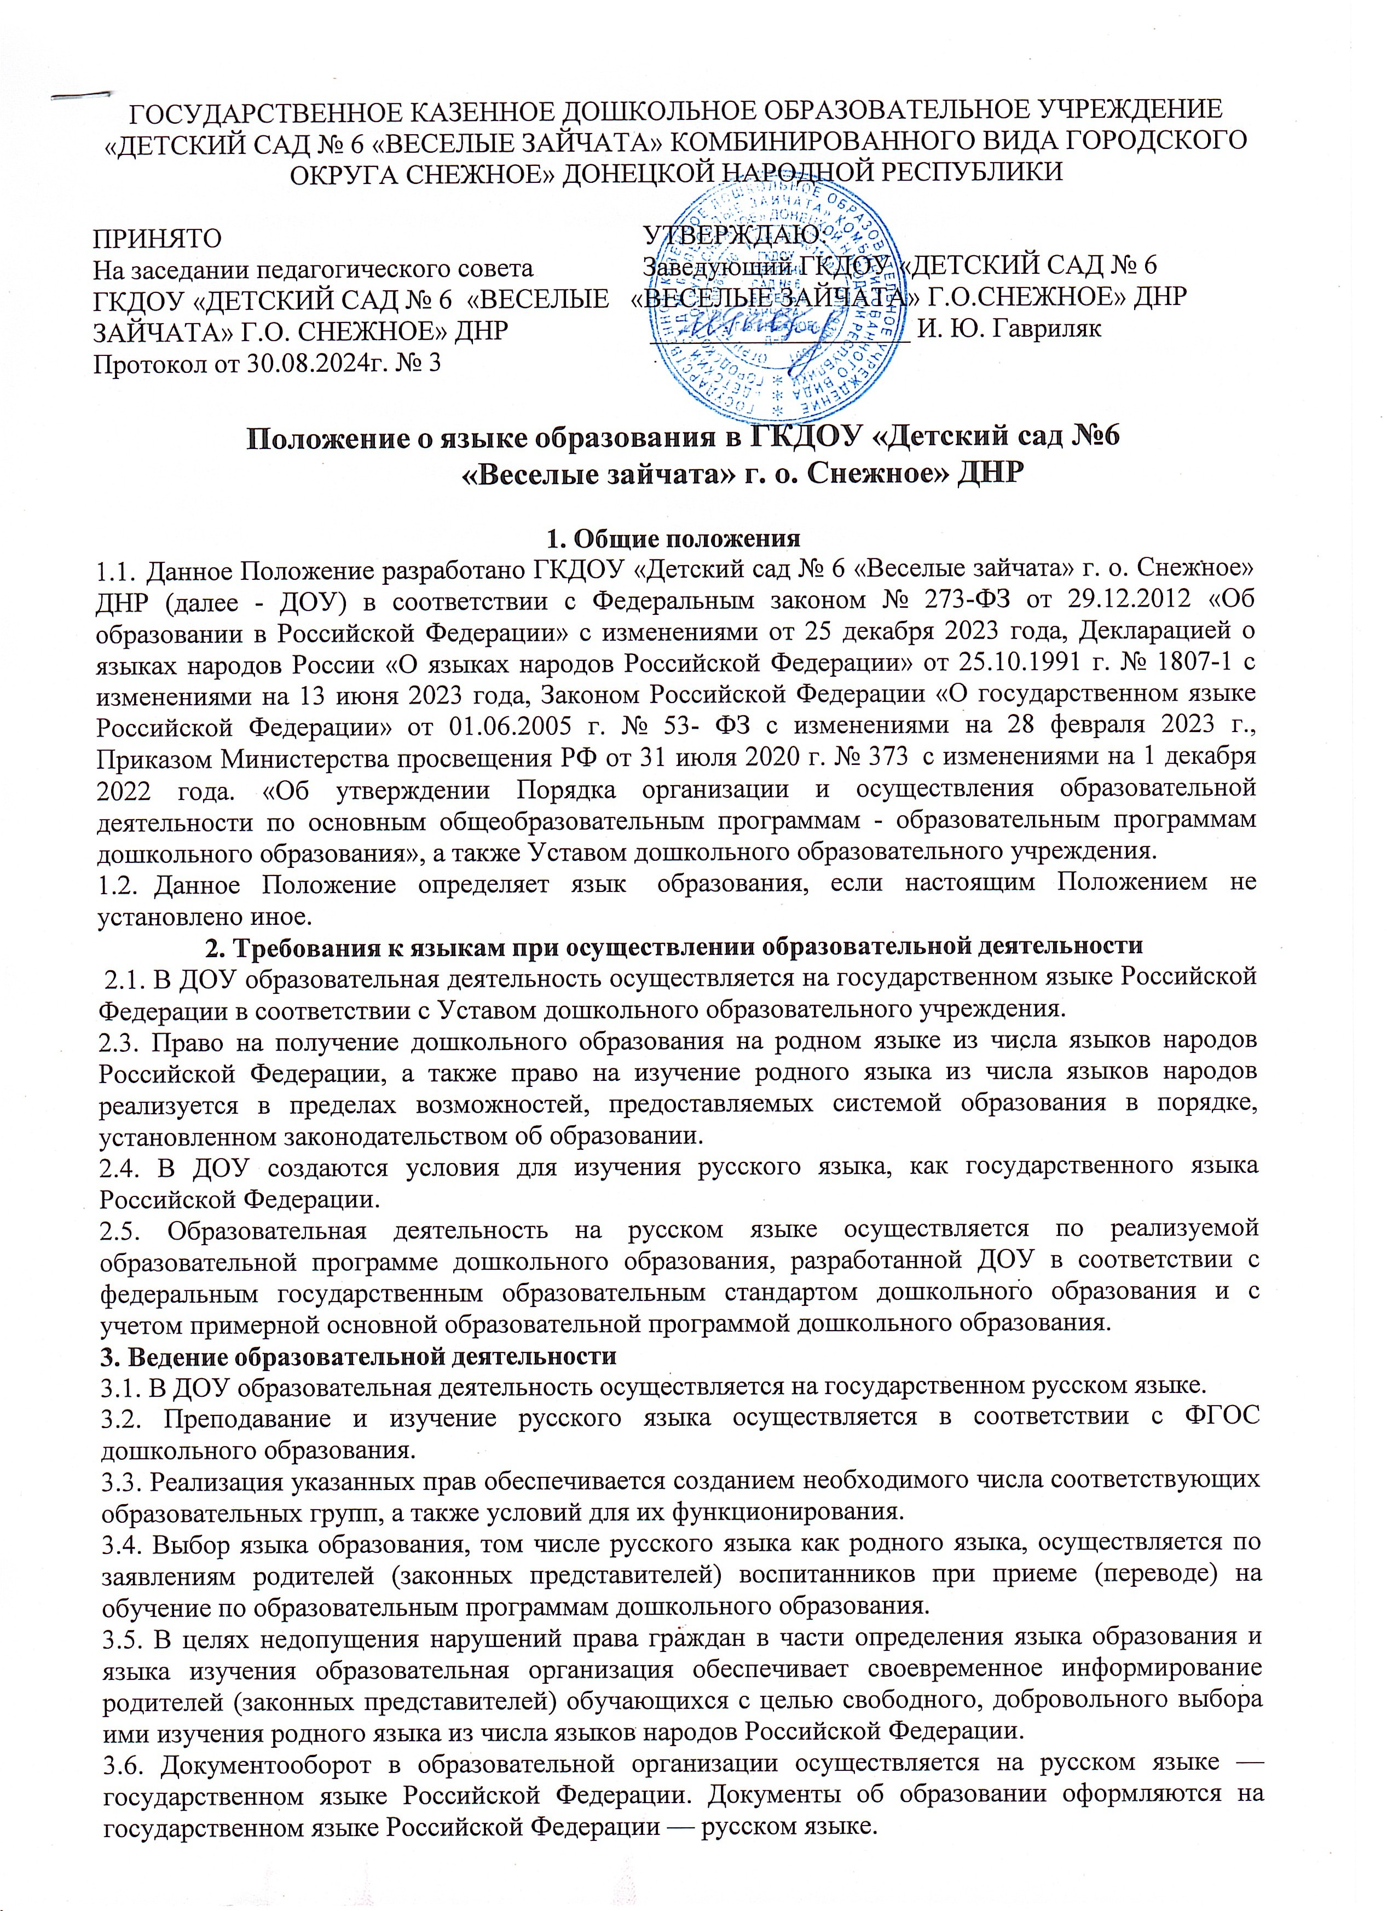

3.7. Иностранные граждане и лица без гражданства все документы представляют в дошкольное образовательное учреждение на русском языке или вместе с заверенным в установленном порядке переводом на русский язык.

3.8.При поступлении ребенка в ДОУ родители (законные представители) несовершеннолетних воспитанников или лица, их заменяющие в заявлении, указывают желаемое для них изучение родного языка.

# 4. Заключительные положения

4.1.Настоящее [Положение о языке образования](https://ohrana-tryda.com/node/4019) является локальным нормативным актом ДОУ, принимается на Педагогическом совете работников дошкольного образовательного учреждения и утверждается (либо вводится в действие) приказом заведующего дошкольным образовательным учреждением.

4.2.Все изменения и дополнения, вносимые в настоящее Положение, оформляются в письменной форме в соответствии действующим законодательством Российской Федерации.

4.3Положение принимается на неопределенный срок. Изменения и дополнения к Положению принимаются в порядке, предусмотренном п.4.1 настоящего Положения.

4.4.После принятия Положения (или изменений и дополнений отдельных пунктов и разделов) в новой редакции предыдущая редакция автоматически утрачивает силу.